  - Задание:
- укажите правила дактилоскопирования
- изготовьте отпечатки пальцев рук каждой руки
- оформите дактилокарту
- укажите типы папиллярных узоров каждого пальца
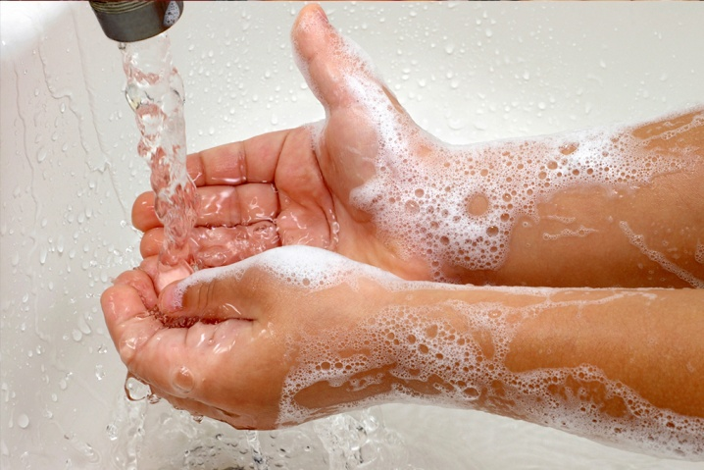
- Руки_____________________________________________________________________________________________________________
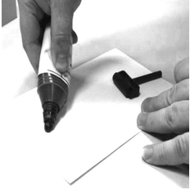
____________________________________________________________________________________________________________________________________________________________________________________

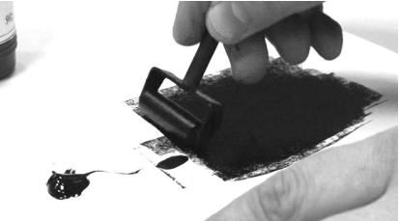
- Краска_______________________________________________________________________________________________________________________________________________________________________________________________________________________________________________________________________________________________

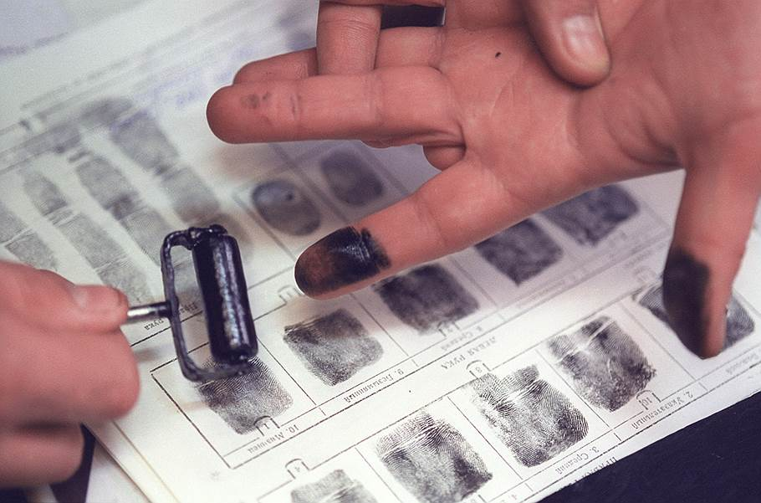
- Краску___________________________________________________________________________________________________________________________________________________________________________________________________________________________________________________________________________________________________________________________________________________________

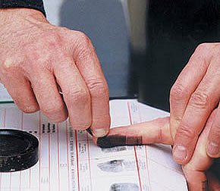
- Палец_____________________________________________________________________________________________________________________________________________________________________________________________________________________________________

- Палец____________________________________________________________________________________________________________________________________________________________________________________________________________________________________
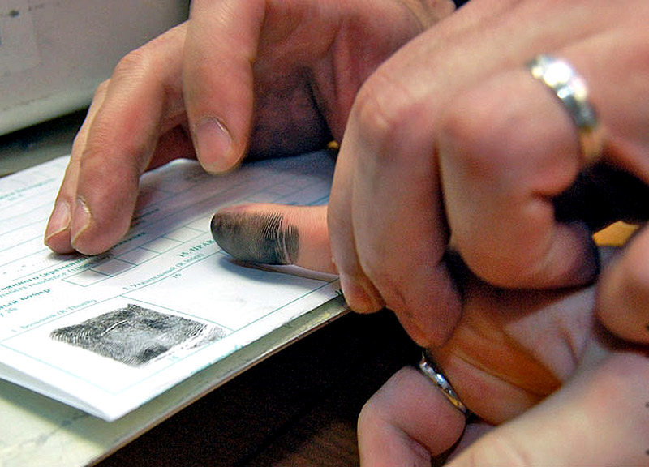
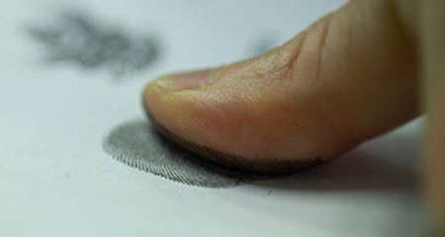
- Руку__________________________________________________________________________________________________________________________________________________________________________________________________________________________________________________________________________________________________

- Надавливание_____________________________________________________________________________________________________________________________________________________________________________________________________________________________
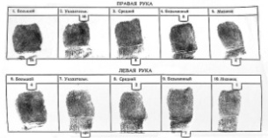
- Отпечатки________________________________________________________________________________________________________________________________________________________________________________________________________________________________

Специалист Таскаева /Таскаева К.С./

